Lógica de programação

Sumário

Apresentação Lógica de Programação 1

Algoritmos 1 1

Algoritmos 2 1

Algoritmos 3 2

Algoritmos 4 2

Quiz – Algoritmos 1 2

Variáveis 2

Operadores 2

Estruturas de controle de fluxo 2

Estruturas de repetição 2

Quiz – Algoritmos 2 2

# [Apresentação Lógica de Programação](https://hub.asimov.academy/curso/atividade/apresentacao-logica-de-programacao/)

Python é uma limguagem de programação

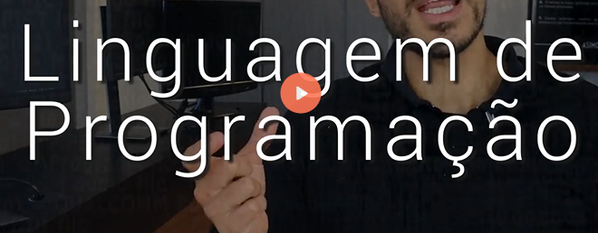

Português X japonês

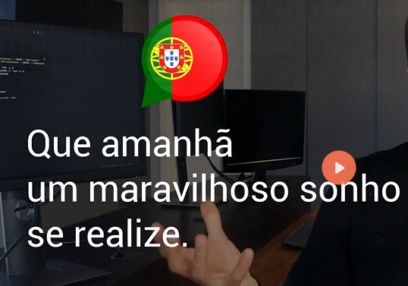

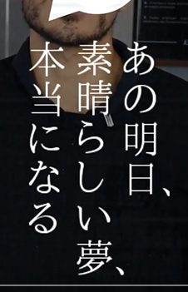

# [Algoritmos 1](https://hub.asimov.academy/curso/atividade/algoritmos-1-2/)

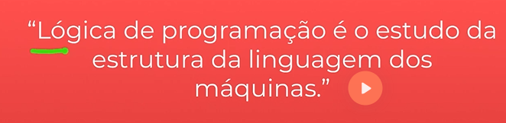

Temos que pensar o computador como uma crianã que recém aprendeu a se comunicar

-todos passos tem que ser muito claros e especificos

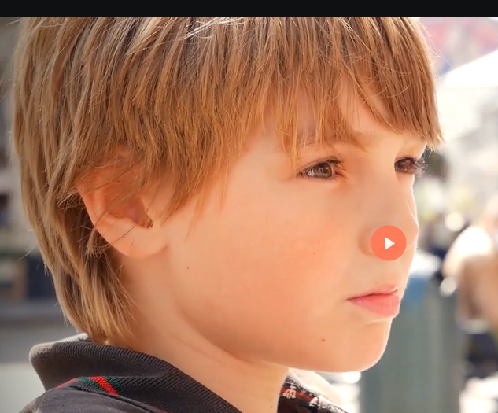

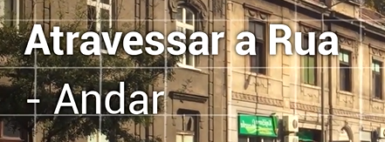

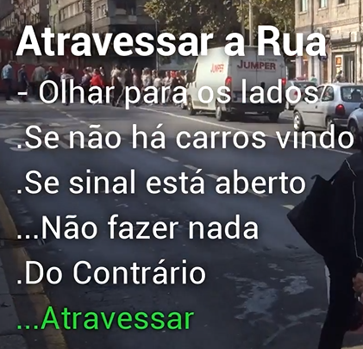

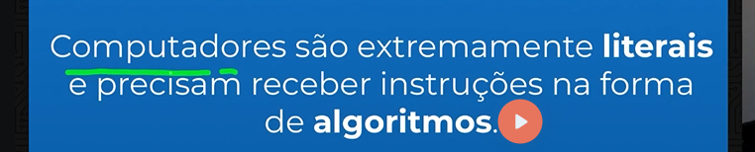

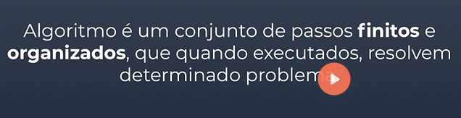

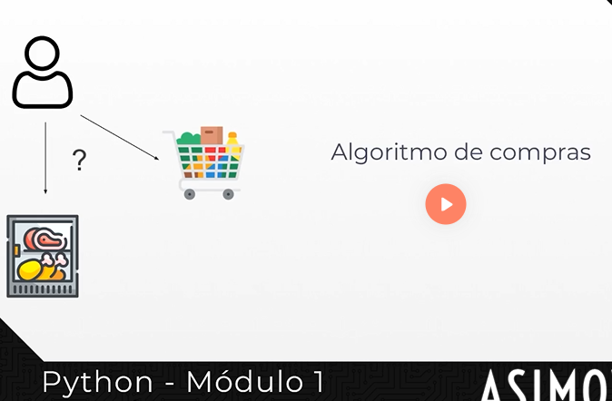

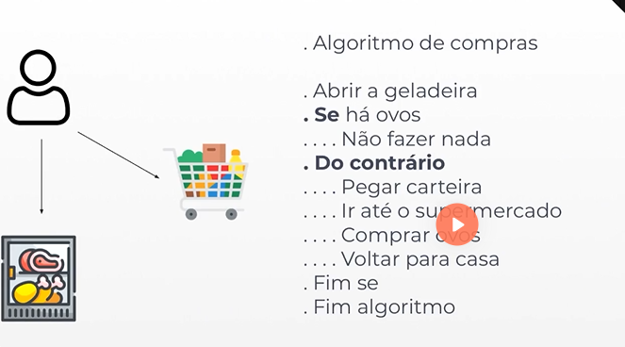

# [Algoritmos 2](https://hub.asimov.academy/curso/atividade/algoritmos-2-2/)

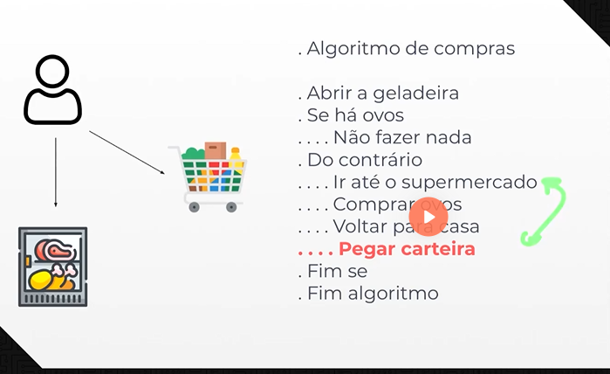

Temos que pegar a carteira antes de comprar os ovos

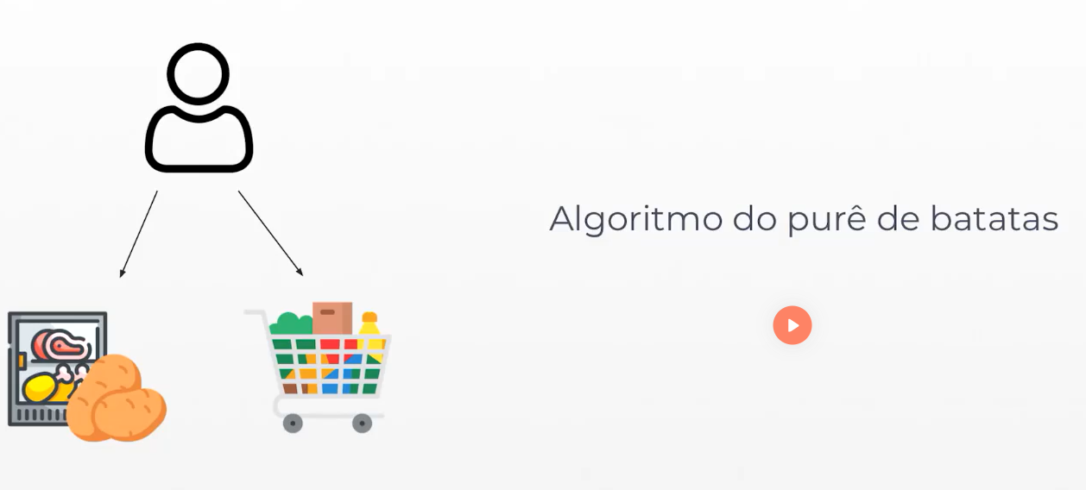

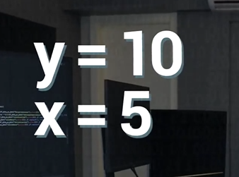

Y é o que temos que ter

X é o que temos

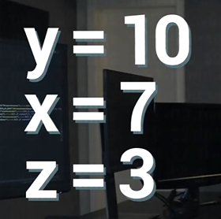

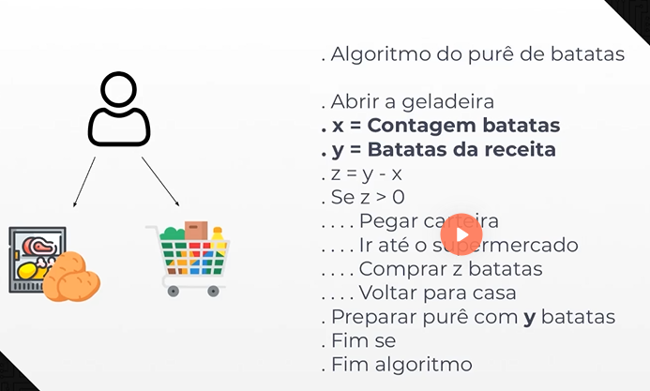

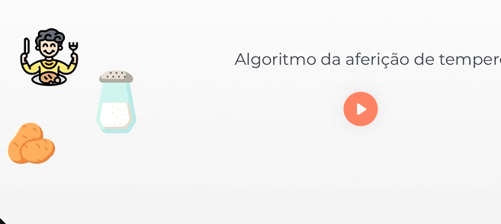

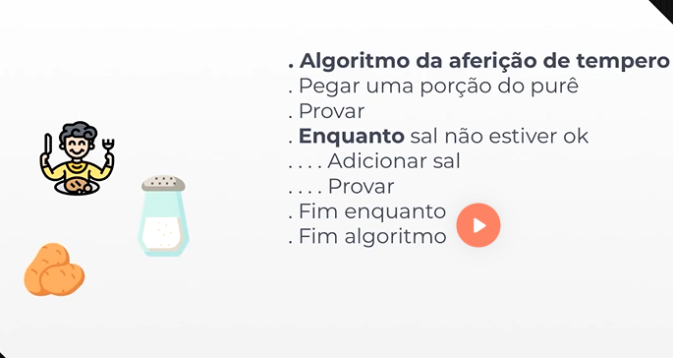

# [Algoritmos 3](https://hub.asimov.academy/curso/atividade/algoritmos-3-2/)

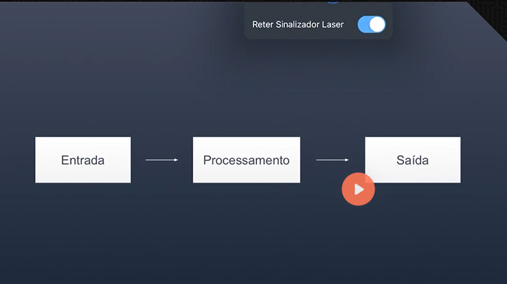

Todo algoritmo tem um objetivo ou questão a resolver

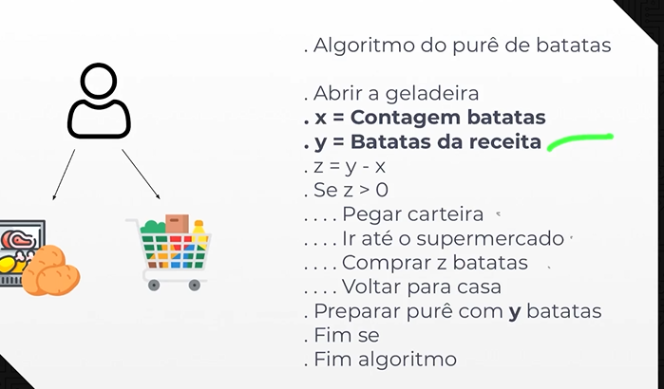

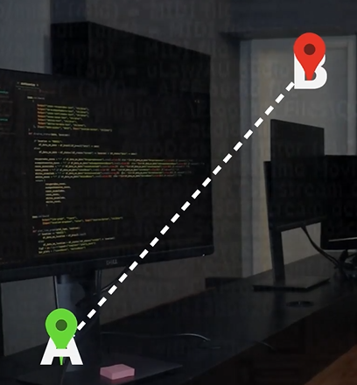

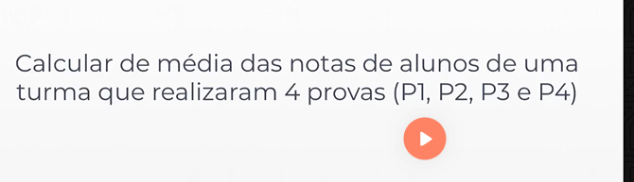

ALgortimo

ALUNOS = alunos na turma

NUM_ALUNOS = número de alunos

SOMA = 0

Para Aluno em ALUNOS:

P1 = nota p1

P2 = nota p2

P3 = nota p3

P4 = nota p4

SOMA = SOMA +P1 + P2 + P3 + P4

MEDIAL = SOMA/NUM_ALUNOS

# [Algoritmos 4](https://hub.asimov.academy/curso/atividade/algoritmos-4-2/)

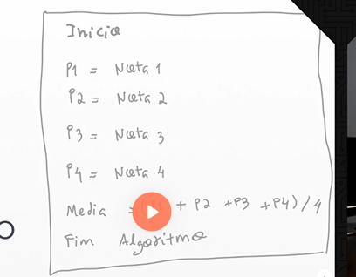

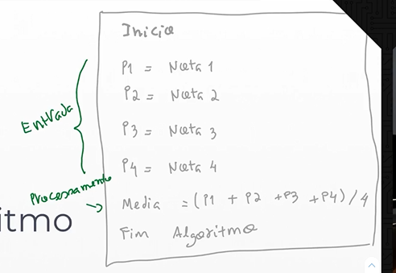

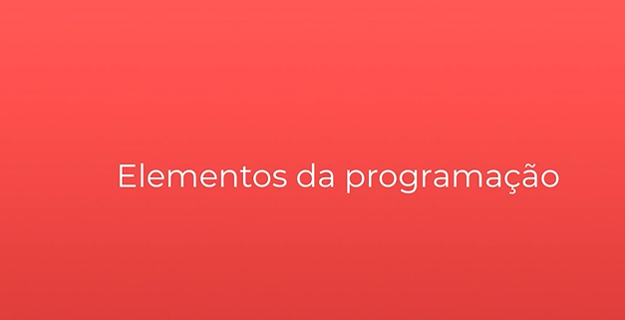

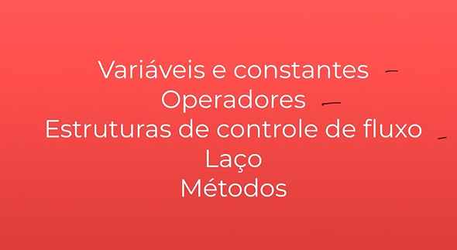

# [Quiz – Algoritmos 1](https://hub.asimov.academy/curso/atividade/quiz-algoritmos-1-2/)

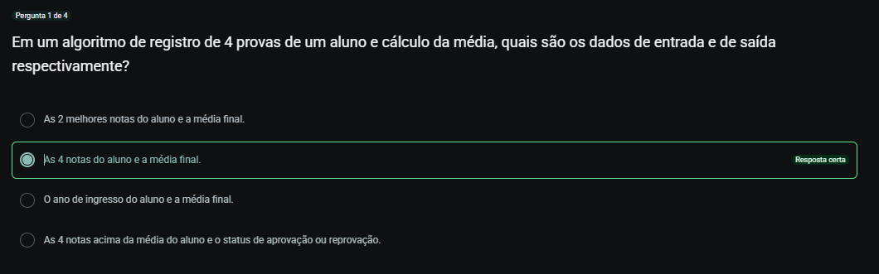

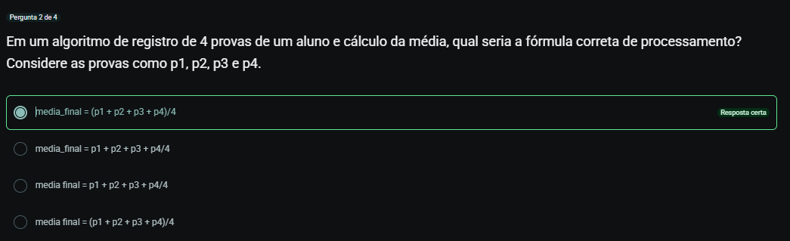

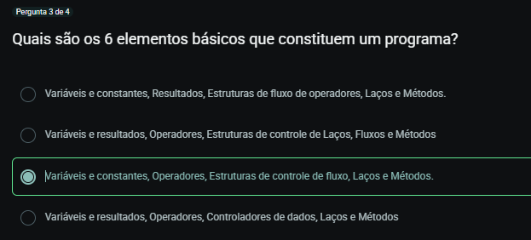

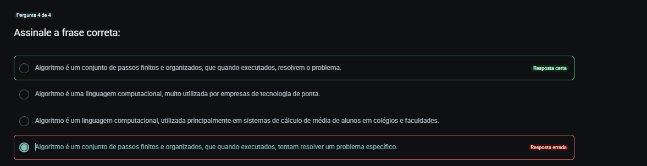

# [Variáveis](https://hub.asimov.academy/curso/atividade/variaveis-4/)

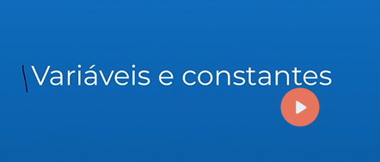

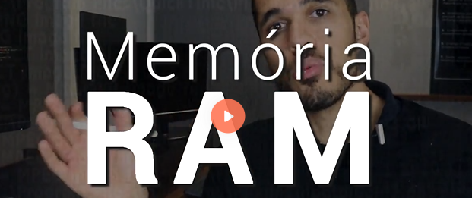

Memória d ecurto prazo

Memória de rápido uso



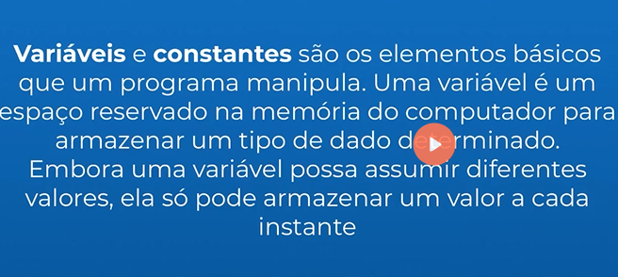

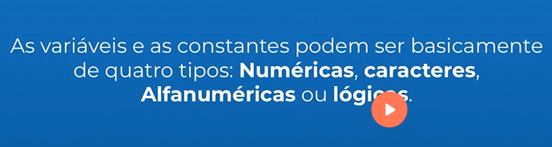

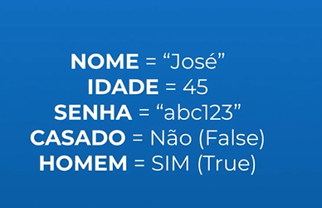

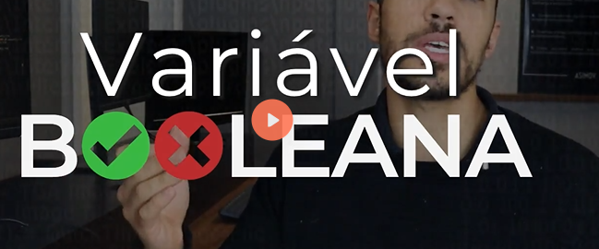

# [Operadores](https://hub.asimov.academy/curso/atividade/operadores-2/)

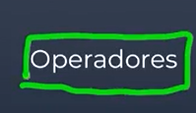

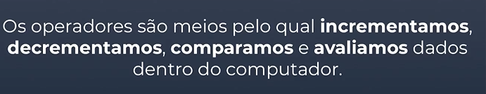

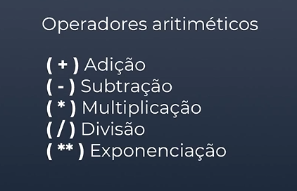

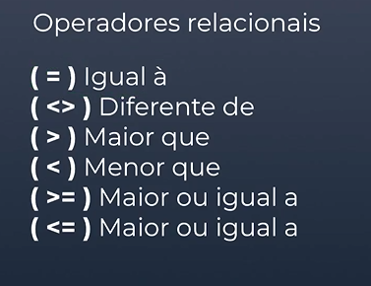

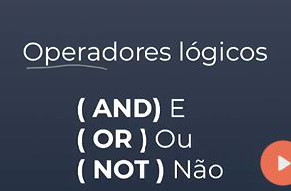

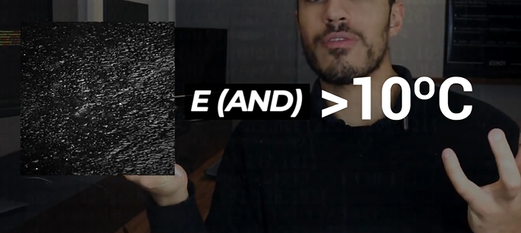



# [Estruturas de controle de fluxo](https://hub.asimov.academy/curso/atividade/estruturas-de-controle-de-fluxo-2/)

Um caminho ou outro

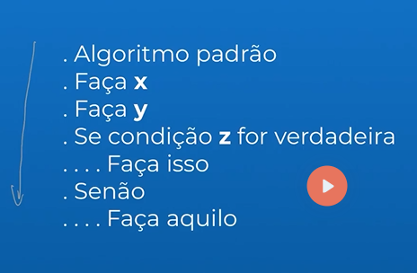

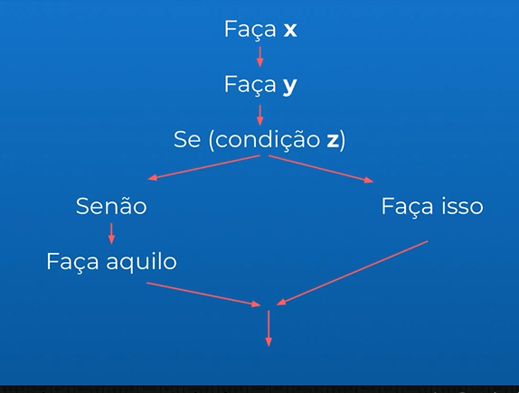

# [Estruturas de repetição](https://hub.asimov.academy/curso/atividade/estruturas-de-repeticao-2/)

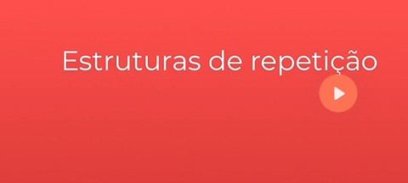

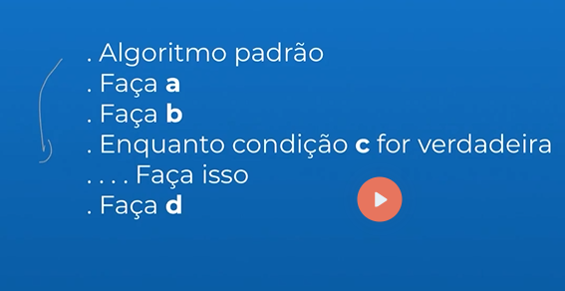

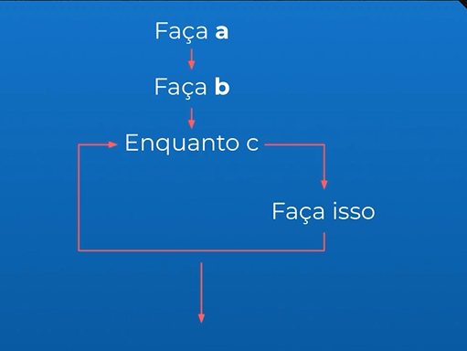

# [Quiz – Algoritmos 2](https://hub.asimov.academy/curso/atividade/quiz-algoritmos-2-2/)

